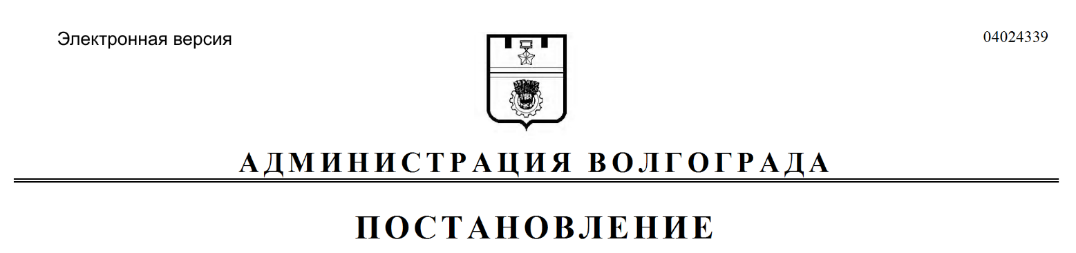
от 01.04.2021 № 303

О внесении изменений в постановление администрации Волгограда от 22 февраля 2018 г. № 226 «Об утверждении составов муниципальных комиссий по делам несовершеннолетних и защите их прав городского округа город-герой Волгоград»

В соответствии с федеральными законами от 24 июня 1999 г. № 120-ФЗ «Об основах системы профилактики безнадзорности и правонарушений несовершеннолетних», от 06 октября 2003 г. № 131-ФЗ «Об общих принципах организации местного самоуправления в Российской Федерации», законами Волгоградской области от 25 июля 2003 г. № 858-ОД «О комиссиях по делам несовершеннолетних и защите их прав», от 27 июня 2006 г. № 1249-ОД «О наделении органов местного самоуправления отдельными государственными полномочиями Волгоградской области по созданию, исполнению функций, обеспечению деятельности муниципальных комиссий по делам несовершеннолетних и защите их прав», постановлением администрации Волгограда от 18 января 2016 г. № 38 «О комиссии по делам несовершеннолетних и защите их прав в Волгограде», руководствуясь статьями 6, 7, 39 Устава города-героя Волгограда, администрация Волгограда
ПОСТАНОВЛЯЕТ:
1. Внести в постановление администрации Волгограда от 22 февраля 2018 г. № 226 «Об утверждении составов муниципальных комиссий по делам несовершеннолетних и защите их прав городского округа город-герой Волгоград» следующие изменения:
1.1. В составе комиссии по делам несовершеннолетних и защите их прав в Волгограде (далее – комиссия), утвержденном указанным постановлением:
1.1.1. Вывести из состава комиссии Александрина А.С., Мухаеву Т.О.
1.1.2. Ввести в состав комиссии:
Гудожникова Владимира Александровича – заместителя начальника полиции (по охране общественного порядка) Управления Министерства внутренних дел Российской Федерации по городу Волгограду членом комиссии (по согласованию),
Малышеву Ольгу Пантелеевну – начальника отдела мониторинга организации медицинской помощи матери и ребенку Государственного бюджетного учреждения здравоохранения «Волгоградский областной медицинский инфор-мационно-аналитический центр», Волгоград членом комиссии (по согласованию).
1.1.3. Слова «Орлова Мария Александровна» заменить словами «Смирнова Мария Александровна».
1.2. В составе комиссии по делам несовершеннолетних и защите их прав в Дзержинском районе Волгограда (далее – комиссия), утвержденном указанным постановлением:
1.2.1. Вывести из состава комиссии Сенюшкину В.В.
1.2.2. Ввести в состав комиссии Гаврилову Евгению Сергеевну – специалиста 1 категории администрации Дзержинского района Волгограда членом комиссии.
1.3. В составе комиссии по делам несовершеннолетних и защите их прав в Кировском районе Волгограда (далее – комиссия), утвержденном указанным постановлением:
1.3.1. Вывести из состава комиссии Калиева О.С.
1.3.2. Ввести в состав комиссии Пономарева Дениса Олеговича – старшего инспектора отделения надзорной деятельности и профилактической работы по Кировскому, Красноармейскому и Советскому районам отдела надзорной деятельности и профилактической работы по городу Волгограду Управления надзорной деятельности и профилактической работы Главного Управления Министерства Российской Федерации по делам гражданской обороны, чрезвычайным ситуациям и ликвидации последствий стихийных бедствий по Волгоградской области членом комиссии (по согласованию).
1.4. Ввести в состав комиссии по делам несовершеннолетних и защите их прав в Краснооктябрьском районе Волгограда (далее – комиссия), утвержденный указанным постановлением, Гущину Татьяну Александровну – заместителя директора государственного казенного учреждения социального обслуживания «Волгоградский областной центр психолого-педагогической помощи населению» членом комиссии (по согласованию).
1.5. В составе комиссии по делам несовершеннолетних и защите их прав в Тракторозаводском районе Волгограда (далее – комиссия), утвержденном указанным постановлением:
1.5.1. Вывести из состава комиссии Дулькину И.И., Кондрашова А.С., Полякову Е.А.
1.5.2. Ввести в состав комиссии Сбиральникову Екатерину Анатольевну – директора государственного казенного учреждения «Центр социальной защиты населения по Тракторозаводскому району Волгограда» членом комиссии (по согласованию).
2. Настоящее постановление вступает в силу со дня его подписания
и подлежит опубликованию в установленном порядке.

Глава Волгограда В.В.Лихачев

